Principi softverskog inženjerstva
Tim Top

SPECIFIKACIJA BAZE PODATAKA
za projekat Beograd 24/7

Verzija V 1.1
Datum: 07. maj 2017.

Istorija revizija

Revizija | Datum | Autori | Opis
Verzija V 1.0 | 21.04.2017. | Stefan Đorđević  Ana Božović  Irina Mirković | Inicijalna verzija
Verzija V 1.1 | 06.05.2017. | Stefan Đorđević  Ana Božović  Irina Mirković | Verzija nakon formalne inspekcije

Sadržaj
1. Uvod 4
1.1 Namena 4
1.2 Ciljne grupe 4
1.3 Organizacija dokumenta 4
1.4 Rečnik pojmova i skraćenica 4
1.5 Otvorena pitanja 4
2. Model podataka 5
2.1 ER notacija 5
2.2 IE notacija 5
2.3 Šema relacione baze podataka 5
3. Tabele 6
3.1 Korisnik 6
3.2 Ponuda 6
3.3 Dnevna 6
3.4 Nocna 7
3.5 Ocena 7
3.6 RezervacijaDan 7
3.7 RezervacijaNoc 7

1. Uvod

1.1 Namena
Baza podataka za projekat iz predmeta Principi softverskog inženjerstva predstavlja fleksibilan i pouzdan način čuvanja podataka i pristupa istim od strane veb servera radi generisanja veb stranica.
U dokumentu su dati IE model podataka, šema relacione baze podataka, kao i opis tabela u bazi podataka.
Ovaj dokument služi kao osnova za razvoj detaljne projektne specifikacije posmatranog podsistema, implementaciju i testiranje.

1.2 Ciljne grupe
Dokument je namenjen vođi projekta i članovima razvojnog tima. Vođi projekta dokument služi za planiranje razvojnih aktivnosti i specifikaciju imena tabela i imena polja u bazi, kako bi nezavisne celine, implementirane od strane različitih delova razvojnog tima, na kraju rada bile uspešno integrisane.
Razvojnom timu dokument služi kao osnova za dizajn i implementaciju.

1.3 Organizacija dokumenta
Ostatak dokumenta organizovan je u sledeća poglavlja:
- Model podataka – model podataka u bazi i šema baze
- Tabele – spisak tabela

1.4 Rečnik pojmova i skraćenica
IE – Information Engineering, notacija za modelovanje podataka

1.5 Otvorena pitanja

Broj | Datum | Problem/Rešenje

2. Model podataka

2.1 IE notacija

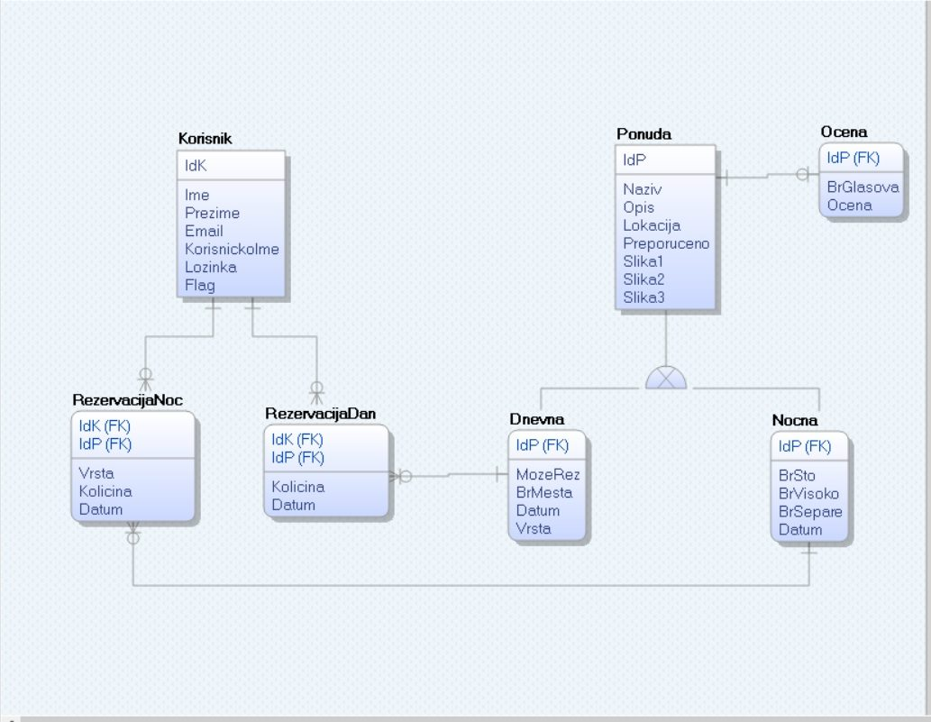
-Model izrađen upotrebom ERwin alata-

2.2 Šema relacione baze podataka

Korisnik (IdK, Ime, Prezime, Email, KorisnickoIme, Lozinka, Flag)
Ponuda (IdP, Naziv, Opis, Lokacija, Preporuceno, Slika1, Slika2, Slika3)
Dnevna (IdP, MozeRez, BrMesta, Datum, Vrsta)
Nocna (IdP, BrSto, BrVisoko, BrSepare, Datum)
Ocena (IdP, BrGlasova, Ocena)
RezervacijaDan(IdK, IdP, Kolicina, Datum)
RezervacijaNoc (IdK,IdP, Vrsta, Kolicina, Datum)

3. Tabele

3.1 Korisnik
Sadrži podatke o registrovanim korisnicima i administratorima. Polje flag se koristi za razlikovanje administratora od običnih korisnika.

Name | Datatype | Is PK | Is FK | Remarks
IdK | uniqueid | Yes | No | auto_increment
Ime | varchar(20) | No | No | not null
Prezime | varchar(20) | No | No | not null
Email | varchar(40) | No | No | not null, unique
KorisnickoIme | varchar(20) | No | No | not null, unique
Lozinka | varchar(20) | No | No | not null
Flag | integer | No | No | not null

3.2 Ponuda
Sadrži podatke o ponudama koje su dostupne na našem sajtu.

Name | Datatype | Is PK | Is FK | Remarks
IdP | uniqueid | Yes | No | auto_increment
Naziv | varchar(40) | No | No | not null
Opis | varchar(1024) | No | No | not null
Lokacija | varchar(30) | No | No | not null
Preporuceno | integer | No | No | not null
Slika1 | blob - image | No | No | not null
Slika2 | blob - image | No | No | -
Slika3 | blob - image | No | No | -

3.3 Dnevna
Sadrži podatke o dnevnim ponudama. Polje MozeRez se koristi kao flag koji označavama da li se te ponuda može rezervisati ili ne. Ukoliko se ne može rezervisati onda je polje Datum null.

Name | Datatype | Is PK | Is FK | Remarks
IdP | uniqueid | Yes | Yes | auto_increment
MozeRez | integer | No | No | not null
BrMesta | integer | No | No | -
Datum | date | No | No | -
Vrsta | varchar(20) | No | No | not null

Nocna
Sadrži podatke o noćnim ponudama. Kod ovih ponuda moguće je rezervisati određeni tip stola (običan sto, visoko sedenje, separe) .
Name | Datatype | Is PK | Is FK | Remarks
IdP | uniqueid | Yes | Yes | auto_increment
BrSto | integer | No | No | not null
BrVisoko | integer | No | No | not null
BrSepare | integer | No | No | not null
Datum | date | No | No | not null

Ocena
Sadrži podatke o prosečnoj oceni kojom su korisnici ocenili određenu ponudu.

Name | Datatype | Is PK | Is FK | Remarks
IdP | uniqueid | Yes | Yes | auto_increment
BrGlasova | integer | No | No | not null
Ocena | decimal(2) | No | No | not null

RezervacijaDan
Sadrži podatke o rezervacijama koje su određeni korisnici napravili za određene ponude.

Name | Datatype | Is PK | Is FK | Remarks
IdK | uniqueid | Yes | Yes | auto_increment
IdP | uniqueid | Yes | Yes | auto_increment
Kolicina | integer | No | No | not null
Datum | date | No | No | not null

3.7 RezervacijaNoc
Sadrži podatke o rezervacijama za noćne ponude. Pamti se koji tip stola je rezervisan i broj stolova.
Name | Datatype | Is PK | Is FK | Remarks
IdK | uniqueid | Yes | Yes | auto_increment
IdP | uniqueid | Yes | Yes | auto_increment
Kolicina | integer | No | No | not null
Vrsta | varchar(20) | No | No | not null
Datum | date | No | No | not null

